第二单元 《比较与测量》（一）
相关教材内容链接：
同学们，今天复习的是教科版一年级科学上册教材第23页至33页有关我们知道的在观察中比较大小的方法与标准，以及如何确定比较中的起点到终点的距离问题，学会用手来进行测量周围物体的长度，从而学会准确比较。请同学们打开手册把这一部分所涉及的记录看一看，从中你能想起来我们都知道了些什么，用哪些方法进行了观察与比较，观察到了什么？怎样进行比较？把你知道的可以写下来，也可以和爸爸、妈妈说一说。
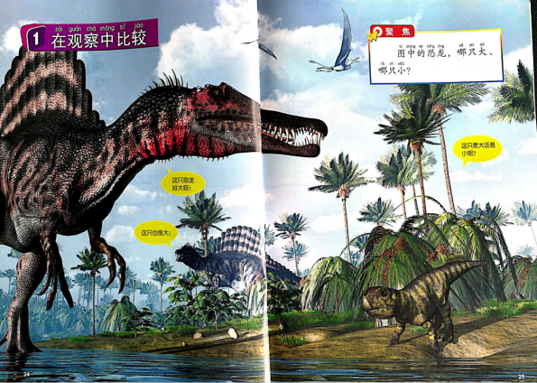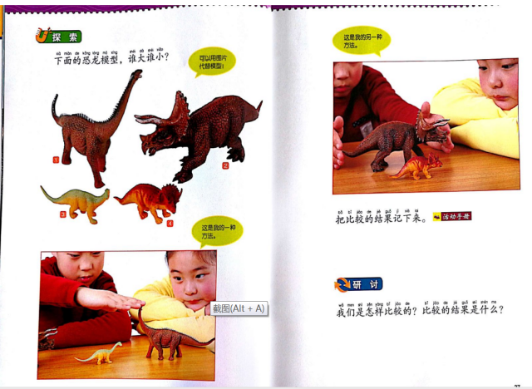
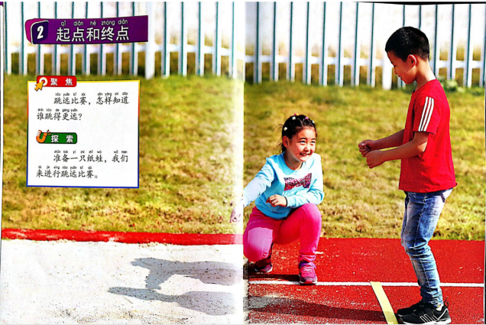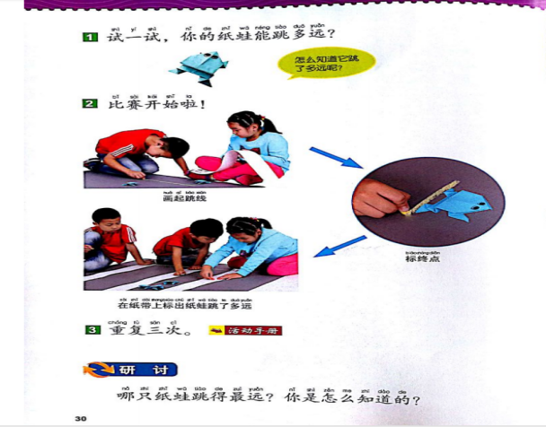
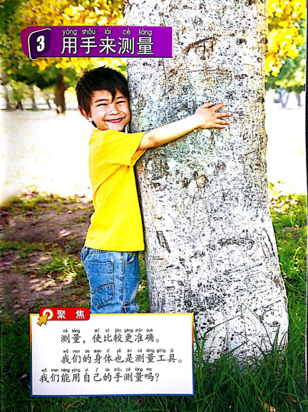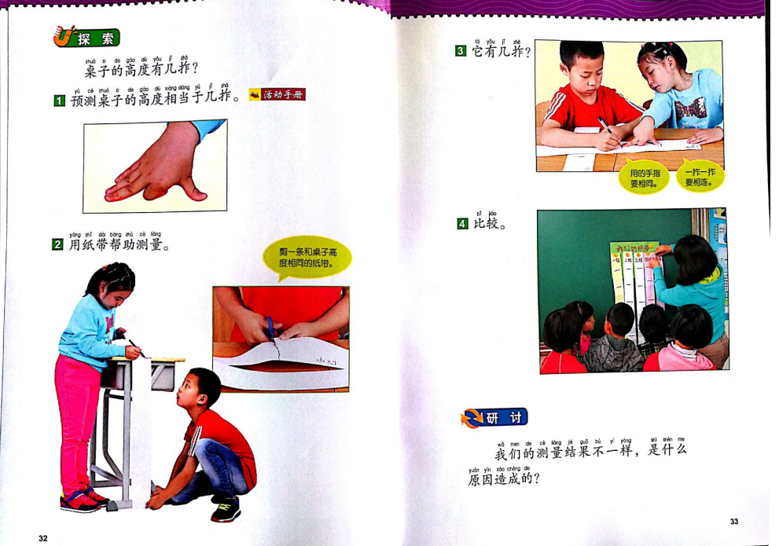

相关视频内容链接：
如果你想生动的了解这些内容，就点开微信公众号科学声音教科版小学科学课配套视频一年级上册:（https://www.29294.com/），找到《第二单元第1课在观察中比较》、《第二单元第2课 起点和终点》、《第二单元第3课 用手来测量》，里面有相关的学习内容，今天给大家推荐的是第一单元前3课《1.它们谁大谁小》、《2.测量纸蛙跳多远》、《3.看奥运跳远比赛》、《4.用拃测量桌子高度》相关视频 ，肯定会对你把握拓展这部分知识有所帮助。
知识要点：
今天我们主要复习的是：初步能从多种角度（长短、高矮、宽窄等）观察和比较物体，理解不同的观察和比较方法，可能会有不同的结果；通过青蛙跳远比赛，能够用自己的语言描述青蛙位置的变化，知道蛙跳的远近可以用起点到终点的距离来表示和比较；知道“拃”是张开的拇指到中指的长度，可以用来进行测量，使测量结果更加准确，测量可以量化比较结果。

